# **TÍTULO (UNA BREVE DESCRIPCIÓN DEL PROYECTO, DE ENTRE 8 Y 12 PALABRAS)**

|  |  |  |  |
| --- | --- | --- | --- |
| Juan Sebastián Camacho  Universidad Eafit  Colombia  jscmachop@eafit.edu.co | Brayan Stiven Álvarez  Universidad Eafit  Colombia  Bsalvarez1@eafit.edu.co | Andrea Serna Universidad Eafit Colombia asernac1@eafit.edu.co | Mauricio Toro  Universidad Eafit  Colombia  mtorobe@eafit.edu.co |

**Para cada versión de este informe: 1. Borre todo el texto en rojo. 2. Ajuste los espacios entre palabras y párrafos. 3. Cambiar el color de todos los textos a negro.**

**Texto en rojo =** Comentarios

**Texto en negro = C**ontribución de Andrea y Mauricio

**Texto en verde** = Para completar la primera entrega

**Texto azul** = A completar para el 2º entregable

**Texto en color violeta** = A completar para el tercer entregable

# **RESUMEN**

Nuestro proyecto tiene como objetivo, crear una aplicación que permita a las personas que se movilizan por la ciudad de Medellín, saber cual es la ruta más corta y con menor índice de acoso sexual callejero. Pues es una problemática presente desde hace mucho tiempo en nuestro marco sociocultural y que tiene un gran impacto en la manera de vida de muchas de las personas en este. Eta problemática se evidencia especialmente en mujeres, lo que se evidencia con las estadísticas, pues alrededor del %0% de las mujeres en la ciudad de Medellín, denunciaron ser victimas de acoso callejero en el año 2018. Esto, sigue sin ser una estadística precisa, pues aún existen muchas que no denuncian estos casos de acoso.

Existen distintas iniciativas para generar conciencia en la sociedad y ayudar a la población víctima de la problemática, una de ellas es Purple Save, una aplicación de toma el índice de acoso sexual callejero en la cuidad de Bogotá de la base de una base de datos creada por ellas, que se alimenta de las usuarias y crea distintas rutas para que el usuario pueda elegir entre varias opciones la ruta que más le convenga teniendo en cuanta el índice de acoso sexual callejero y la longitud de la ruta. Otra iniciativa muy similar es Siempre Seguras, lo que las diferencia es que esta ultima opera principalmente en la Ciudad de México.

Existen más iniciativas, que tomas el tema de abuso y violencia contra la mujer que, concientizan e implementan mecanismos de acción para reducir la incidencia de este problema, como [Ciudades Seguras y Espacios Públicos Seguros para las Mujeres y las Niñas](https://www.unwomen.org/sites/default/files/Headquarters/Attachments/Sections/How%20We%20Work/flagship%20programmes/UN-Women-Flagship-programme-Safe-cities-public-spaces-en.pdf) de ONU o Jóvenes con Aptitudes de Promoción y Análisis de datos, quienes movilizaron al Ministerio de Educación de Maputo para mejorar la seguridad de las mujeres y niñas, incluso organizando sesiones de concienciación sobre la prevención del acoso sexual.

## **Palabras clave**

|  |
| --- |
| Camino más corto restringido, acoso sexual callejero,  identificación de rutas seguras, prevención del crimen. |

# **INTRODUCCIÓN**

El acoso sexual callejero incrementa la brecha de género que existe actualmente, pues limita la libertad de movilidad y comportamiento de las mujeres y su seguridad tanto fuera como dentro de su entorno. Según el Observatorio de Asuntos de Mujer y Género de la Gobernación de Antioquia, en el año 2020 se presentaron unas 12.784 denuncias de violencia contra la mujer (Estos fueron el 76% de los casos totales). Lo anteriormente mencionado, evidencia que la ciudad es poco segura en este ámbito para las mujeres.

# **Problema**

En nuestra ciudad existen muchas problemáticas relacionadas a la violencia. Más, sin embargo, una de las más complejas y que afecta en mayor medida a la calidad de vida, es el acoso sexual callejero, con todos sus componentes. La poca cultura de respeto hacia la mujer que existe en la ciudad, la desinformación sobre como evitarla, la poca recolección de datos para su estudio, las escasas rutas de acción contra ello y el pobre acompañamiento por parte de las autoridades a las víctimas. Además, no existe una herramienta comercial “Común” para ayudar a las victimas o prevenirlo, pues no existe mucha información sobre las herramientas que si existen y no tienen mucha divulgación.

**2. TRABAJOS RELACIONADOS**

## A continuación, explicamos cuatro trabajos relacionados con la búsqueda de caminos para prevenir el acoso sexual callejero y la delincuencia en general.

1. **Siempre seguras**: **Esta aplicación busca generar un mapeo para identificar las zonas donde existe mayor incidencia de acoso para buscar las causas y generar acciones** para, en consecuencia, visibilizar esta realidad como una problemática que requiere políticas públicas en México.

La aplicación posee un algoritmo que recopila información acerca de las zonas donde se produce frecuentemente el acoso callejero y la usa para crear rutas seguras para el usuario.

Este algoritmo toma información principalmente de la red social Twitter, donde se mencione un caso de acojo callejero en México y, a partir de los Tweets consigue la información de donde fue realizado, si mencionan localidades específicas, las incluye y todo lo guarda en una base de datos.

También permite a las usuarias reportar los casos directamente mediante la aplicación, para así alertar a quien esté cerca.

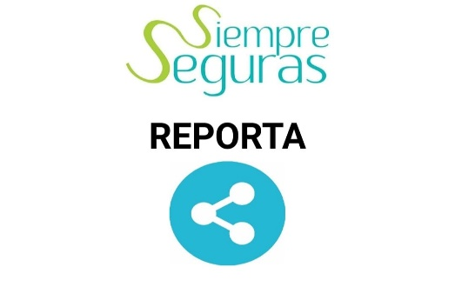

1. **Purple save**: Es una aplicación que determina el índice de acoso sexual callejero en la cuidad de Bogotá y crea distintas rutas para que el usuario pueda elegir entre varias opciones la ruta que más le convenga teniendo en cuanta el índice de acoso sexual callejero y la longitud de la ruta.



1. **Hollaback**: Esta aplicación tiene una **funcionalidad** sencilla: una vez que nos registramos (bien a través de correo electrónico o de nuestra cuenta en Facebook), la página principal de la aplicación nos muestra un mapa en el que aparecen puntos rojos y verdes. Los rojos muestran las historias compartidas por aquellas personas, tanto mujeres como las pertenecientes al colectivo LGTBIQ+, que han experimentado el acoso; y los verdes aquellas historias de las que se ha sido testigo. Solo hay que pulsar sobre cualquiera de ellos para leer las historias ya compartidas.



1. **Caminá Conmigo: Aplicación para las mujeres, la misma le permitirá a cada usuaria ingresar contactos masculinos de confianza a quienes llegará su pedido de ayuda en caso de activar la alarma. Además, contará con un sistema de validación de identidad para prevenir su mal uso”.**

**“La aplicación además contará con mapas de color que permitan visualizar zonas de acuerdo con el número de activaciones con el fin de poder modificar el recorrido eligiendo zonas históricamente más seguras. También, se podrá activar con comando de voz para proveer inmediatez en la ayuda**



## **3.1 Escriba un título para el primer problema relacionado EN ESPAÑOL**

Debe mencionar el problema que resolvieron, el algoritmo que utilizaron, los resultados que obtuvieron y la cita de la ACM.

## **3.2 Escriba un título para el segundo problema relacionado EN ESPAÑOL**

Debe mencionar el problema que resolvieron, el algoritmo que utilizaron, los resultados que obtuvieron y la cita de la ACM.

## **3.3 Escriba un título para el tercer problema relacionado EN ESPAÑOL**

Debe mencionar el problema que resolvieron, el algoritmo que utilizaron, los resultados que obtuvieron y la cita de la ACM.

## **3.4 Escribe un título para el cuarto problema relacionado EN ESPAÑOL**

Debe mencionar el problema que resolvieron, el algoritmo que utilizaron, los resultados que obtuvieron y la cita de la ACM.

## **3. MATERIALES Y MÉTODOS**

En esta sección, explicamos cómo se recogieron y procesaron los datos y, después, diferentes alternativas de algoritmos del camino más corto restringido para abordar el acoso sexual callejero.

## **3.1 Recogida y tratamiento de datos**

El mapa de Medellín se obtuvo de Open Street Maps (OSM) [1]y se descargó utilizando la API[2] OSMnx de Python. La (i)

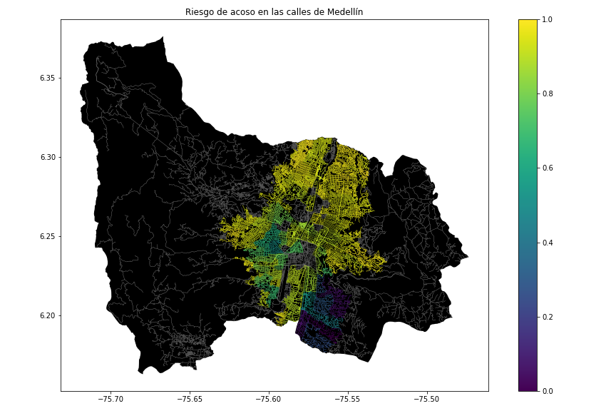**Figura 1.** Riesgo de acoso sexual calculado como una combinación lineal de la fracción de hogares que se sienten inseguros y la fracción de hogares con ingresos inferiores a un salario mínimo, obtenida de la Encuesta de Calidad de Vida de Medellín, de 2017.

## **3.2 Alternativas de camino más corto con restricciones**

## A continuación, presentamos diferentes algoritmos utilizados para el camino más corto restringido. *(En este semestre, ejemplos de dichos algoritmos son DFS, BFS, una versión modificada de Dijkstra, una versión modificada de A*, entre otros).*

**3.2.1 Nombre del primer algoritmo**

Por favor, explique el algoritmo, su complejidad e incluya su propia figura vectorial diseñada en https://www.lucidchart.com/ o equivalente.

**3.2.2 Nombre del segundo algoritmo**

Por favor, explique el algoritmo, su complejidad e incluya su propia figura vectorial diseñada en https://www.lucidchart.com/ o equivalente.

**3.2.3 Nombre del tercer algoritmo**

Por favor, explique el algoritmo, su complejidad e incluya su propia figura vectorial diseñada en https://www.lucidchart.com/ o equivalente.

**3.2.4 Nombre del cuarto algoritmo**

Por favor, explique el algoritmo, su complejidad e incluya su propia figura vectorial diseñada en https://www.lucidchart.com/ o equivalente.

# **REFERENCIAS**

[Las](http://bit.ly/2pZnE5g) referencias se obtienen utilizando el formato de referencia de la ACM. Lea las directrices de la ACM en <http://bit.ly/2pZnE5g>

Como ejemplo, considere estas dos referencias:

1.Adobe Acrobat Reader 7, Asegúrese de que el texto de las secciones de referencias esté Ragged Right, Not Justified. http://www.adobe.com/products/acrobat/.

2. Fischer, G. y Nakakoji, K. Amplifying designers' creativity with domainoriented design environments. en Dartnall, T. ed. Artificial Intelligence and Creativity: An Interdisciplinary Approach, Kluwer Academic Publishers, Dordrecht, 1994, 343-364.

1. <https://www.openstreetmap.org/>
2. https://osmnx.readthedocs.io/